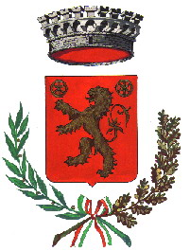
COMUNE DI NOVIGLIO
Città Metropolitana di Milano

Alla C.A. del Sindaco
Comune di Noviglio
Il sottoscritto ________________________________________________________________
Residente nel comune di Noviglio (MI), in via _______________________________________
Telefono ______________________; e -mail _______________________________________
CHIEDE
La cancellazione dall’Albo unico dei Presidenti di Seggio per il seguente motivo:
- Lavoro

- Salute

- Familiari

- Personali

- Studio

- Altro

Si allega fotocopia del documento di identità in corso di validità.
Noviglio, lì __________________
Firma
________________________
Il presente modulo deve essere compilato in ogni sua parte e consegnato, entro il 31 OTTOBRE di ogni anno, allegando copia di un documento d’identità valido, tramite:
· mail: elettorale@comune.noviglio.mi.it
· direttamente all’ufficio Protocollo del Comune di Noviglio, piazza Roma, 1 aperto tutti i giorni dalle 08.30 alle 11.00 ed il sabato dalle 09.00 alle 12.00

Ai sensi del D. Lgs. N.196/2003: tutti i dati sopra riportati sono acquisiti esclusivamente per la partecipazione alla procedura stessa e verranno utilizzati, anche con modalità automatizzate, solo per tale scopo. Il conferimento dei dati è obbligatorio ed il rifiuto di fornire gli stessi comporterà l’impossibilità di dare corso al procedimento.

